ELEMENTAIS NA EVOLUÇÃO DO PLANETA TERRA....
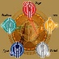
Os Elementais da Natureza
Elementais é o nome dado a todo e qualquer espírito existente na natureza. Todo princípio divino, após emanar-se do "Absoluto", deve iniciar seu processo de desenvolvimento incorporando-se à matéria.
Essa incorporação, segundo os princípios platônicos da Metempsicoseacontece consoante a uma ordem estabelecida. Os princípios divinos devem iniciar sua jornada no mundo material incorporando-se inicialmente ao reino mineral. Após o aprendizado neste reino, o princípio divino deve passar ao seguinte estágio, ou seja, ao reino vegetal. Após concluir o aprendizado do reino vegetal, o princípio divino deve passar ao estado animal, e, posteriormente, ao estado humano.
Também são conhecidos como personagens fictícios, que representam seres da natureza e que seriam capazes de controlar os elementos e os representar. São eles:
Silfos - os elementais do ar
Salamandras - os elementais do fogo
Ondinas - os elementais da água
Gnomos - os elementais da terra
De acordo com Papus: "O caráter essencial dos elementais é animar instantaneamente as formas de substância astral que se condensa em volta deles. Seu aspecto é variável e estranho: ora são como uma multidão de olhos fixos sobre um indivíduo; ora são pequenos pontos fixos luminosos rodeados de aura fosforescente. Podem, ainda, parecer criaturas indefinidas, combinações de formas humanas com animais."
Ainda segundo Papus, cada elemental deve ser invocado pelo nome de seu gênio, GOB é o gênio da terra, DJIN é o gênio do fogo, PARALDA é o gênio do ar, e NICKSA é o gênio da água.
"Os elementais são invocados pela prece e o ritual completo prevê o uso do Círculo Mágico, com o magista voltado para o ponto cardeal correspondente, apresentando o instrumento característico de cada um, chamando-os pelo nome de seus gênios. O Círculo Mágico garante o isolamento e proteção contra qualquer surpresa da parte das potências do astral. A meditação, na obscuridade, com o corpo isolado por uma manta de lã e com a espada à mão, tendo proferido preces pedindo auxílio aos mestres, também pode propiciar a visão dos elementais."
http://pt.wikipedia.org/wiki/Elemental
O nome Elemental significa "Espírito Divino". El=senhor; mental=vibração mental superior. Estes são os espíritos da natureza.
Deus, por interferência amorosa de Seres de Luz, concedeu a três Reinos, paralelamente, a oportunidade de evolução. Estes três Reinos são: Elemental, Angélical e Humano.
A história nos conta sobre os seres elementais, desde a mais remota antiguidade. E, os antepassados de toda a humanidade legaram inúmeros relatos a respeito dos mesmos.
No início da humanidade na Terra, os seres da natureza, encarregados de cada elemento, cuidaram para que tudo fosse feito com exatidão e ordem:

1)- A Terra ainda numa massa de gases de matéria incandescente radioativa, coube aos elementais do fogo executarem seu trabalho;
2)- Na época dos grandes ventos, os elementais do ar, zelaram pela evolução desses gases de modo a tornar o ambiente apto a receber formas de vida:
3)- Quando esses gases se precipitaram sobre a água, os elementais da água modificaram o aspecto denso desse líquido;
4)- Então, iniciou-se a solidificação, surgindo aos poucos os continentes que foram fertilizados pelos elementais da terra.
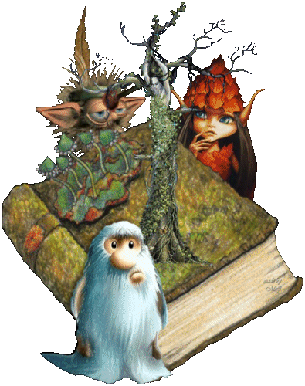
A criação representa um todo inseparável, uma corrente cujos elos não podem ser rompidos.
Os Elementais são os dinamizadores das energias das formas e integram-se aos Elementos da Natureza:
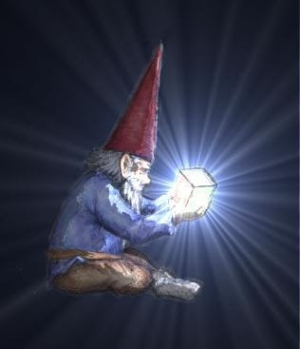
Elemento Terra: Esse elemento e seus dinamizadores trabalham para que a humanidade tenha corpos perfeitos, e possam desenvolver suas atividades espirituais a nível cósmico.
A ação qualificadora destes seres é representada por vulcões e terremotos.
No nosso corpo, este elemento é representado pelos sais minerais.
Livres da ganância nos aproximamos dos Seres da Terra.
Trabalhando com a terra temos: Gnomo, Duende, Fada, Dríade, Elfo, Pã, Flor do Campo (c. florz.), Curupira, Saci.
Dirigentes do Elemento Terra: Pelleur e Virgo.

Elemento Água: Este elemento e os seres que fazem parte dele, estão relacionados ao nosso corpo Emocional, tendo a função de depurá-lo. No plano físico, são grandes agentes de purificação da atmosfera e principalmente na agricultura.
Sua ação qualificadora é demonstrada em enchentes, maremotos etc.
No corpo humano, o elemento líquido representa 70% do seu volume.
Livres das fraquezas, através da firmeza, nos aproximamos dos Seres da Água.
Trabalhando com a água temos: Ondina, Nereida, Sereia, Naiade (grécia), Uiara, Mãe D’água.
Dirigentes do Elemento Água: Netuno e Lunara.
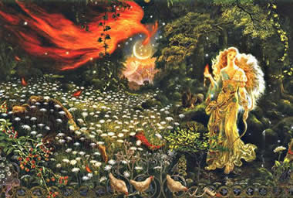
Elemento Fogo: Esse elemento, e todos os seres que habitam o mesmo, representam a maior força possível, uma vez que são a expressão do próprio Fogo Sagrado de onde provém as várias chamas atuantes nos universos.
A ação qualificadora deste elemento provém das atividades vulcânicas e grandes queimadas.
No corpo humano, esse elemento funciona através da temperatura, expressões emotivas e psíquicas.
Dominando as paixões, o ser humano aproxima-se desses seres.
Trabalhando com o fogo temos: Salamandra, Njami (Sibéria), Ucha (Índia) Boitatá.
Dirigentes do Elemento Fogo: Hélios e Vesta. (Força Criadora).
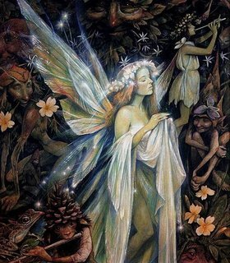
Elemento Ar: Esse elemento e seus dinamizadores, são de extrema importância para a manutenção da vida no plano físico. Sem o Ar, o ser humano não pode sobreviver.
A atividade benéfica dos Seres do Ar é sentida na brisa, no impulso dos barcos, navios e aviões.
Sua atividade qualificadora está nos furacões, ciclones, tempestades.
No corpo do homem o ar está na respiração, no alento divino.
Com a constância, o homem aproxima-se dos seres do ar.
Trabalhando com o ar temos: Silfo, Silfide, Íris (Grécia), Indra (Índia), Bórea (Grécia).
Dirigentes do Elemento Ar: Thor e Aries.
EVOLUÇÃO
A escalada da evolução, parte dos pequenos elementais da terra seguindo até os dirigentes de grandes extensões e compreensão, chamados Devas e Elohim.
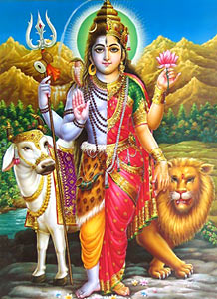
Elohim: São os dirigentes do Reino, ponto alto da Hierarquia Elemental. Trabalham junto aos Mestres Ascensionados e Arcanjos. São doadores do modelo divino para formação dos espaços materiais.
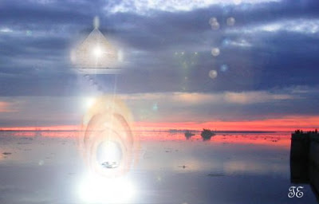
Deva: Palavra sânscrita que significa “Ser Brilhante”. São encarregados da dinamização de grandes áreas como: mares, florestas, cadeias de montanhas, grandes árvores, tendo a seu encargo a instrução de seres menores no trabalho da natureza.
Veladores Silenciosos: Estes seres cuidam da proteção energética de Planetas, Sistemas, Universos, Galáxias. São encarregados também da recepção dos apelos dos seres humanos, energizando-os e elevando-os ao Pai, recolocando-os qualificados e atendidos diretamente ao alcance da humanidade.
A INVISIBILIDADES DESSES SERES
Os materialistas, não acreditam na existência dos Seres da Natureza alegando não serem visíveis.
A invisibilidades desses seres é explicada pelo fato de serem formas etéricas, habitantes de planos energéticos com múltiplas graduações, não perceptíveis aos olhos humanos.
Muitas observações mostram que os Elementais usam duas formas distintas:
Ø O Corpo Astral Permanente.
Ø Um veículo etérico materializado Temporariamente.
As ações resultantes do seu trabalho, sim, são visíveis.
Como exemplo, podemos citar a Comunidade de Findhorn (Escócia). Num local totalmente impróprio para a agricultura, fizeram surgir, com sua orientação, flores, verduras, árvores frutíferas etc.
Na ocasião (1962), este fato chamou atenção das autoridades governamentais do país, que mandaram examinar o local.
Nos exames foi constatada ausência de qualquer ingrediente químico e que a terra havia sido enriquecida de forma natural e inteligente.
Participemos junto aos Elementais na evolução do Planeta Terra. Assim teremos efetuado nosso papel como co-criadores universai
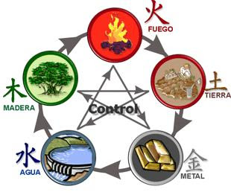

TEMPLO DO SOL
www.comandoestrelinha.ning.com
si

